Sở Giáo Dục và Đào Tạo An Giang
Trường THCS và THPT Phú Tân
───────────────────────

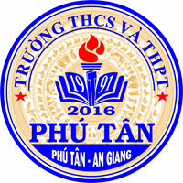

CUỘC THI SÁNG TÁC, QUẢNG BÁ TÁC PHẨM VĂN HỌC, NGHỆ THUẬT, BÁO CHÍ VỀ CHỦ ĐỀ: “HỌC TẬP VÀ LÀM THEO TƯ TƯỞNG, ĐẠO ĐỨC, PHONG CÁCH BÁC HỒ, BÁC TÔN” TỈNH AN GIANG 2024-2025



TÁC GIẢ: NGUYỄN NGỌC NGUYỄN LỚP: 11A4
ĐỊA CHỈ: TỔ 2, ẤP HƯNG THẠNH, XÃ PHÚ HƯNG, HUYỆN PHÚ TÂN, TỈNH AN GIANG
SỐ ĐIỆN THOẠI: 0986671364
BÀI DỰ THI
Cuộc thi sáng tác, quảng bá các tác phẩm văn học, nghệ thuật và báo chí về chủ đề “Học tập và làm theo tư tưởng, đạo đức, phong cách Bác Hồ, Bác Tôn” tỉnh An Giang giai đoạn 2024 – 2025.

Chủ đề
Bài viết về gương người tốt việc tốt
Tấm gương sáng ngời của ông Nguyễn Văn Bạch
Thể loại: Gương người tốt việc tốt
------

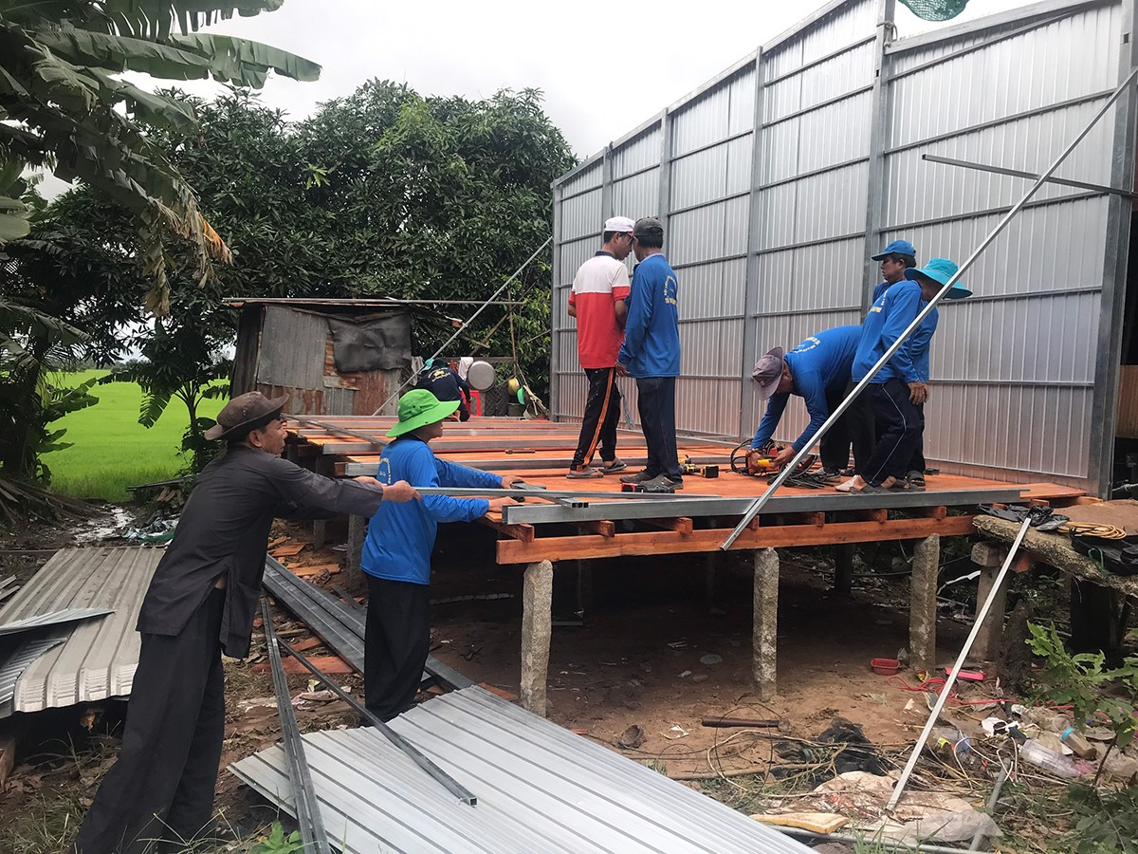

Tại huyện Phú Tân, tỉnh An Giang, nhắc đến ông Nguyễn Văn Bạch, ai nấy đều trân trọng và cảm phục. Ông không chỉ là Trị sự viên Ban Trị sự Trung ương Giáo hội Phật giáo Hòa Hảo, Phó Ban Từ thiện - Xã hội Ban Trị sự Trung ương, Trưởng Ban Quản tự chùa An Hòa Tự, mà còn là một người luôn tận tụy với đạo, hết lòng với đời. Cả cuộc đời ông gắn liền với phương châm “Đạo đời song tu, hành thiện cứu nhân”, dùng hành động thiết thực để mang ánh sáng của lòng nhân ái đến với những mảnh đời bất hạnh.

Hơn nửa đời người gắn bó với công tác thiện nguyện, ông Nguyễn Văn Bạch không chỉ giúp đỡ những hoàn cảnh khó khăn bằng vật chất, mà còn truyền đi tinh thần yêu thương, sẻ chia. Ông luôn trăn trở làm sao để người nghèo có cơ hội vươn lên, để những số phận bất hạnh có thêm niềm tin vào cuộc sống. Với ông, tu hành không chỉ là tụng kinh niệm Phật, mà còn phải hòa mình vào đời, sống vì người, vì xã hội. Ông tâm niệm: “Nghĩ về Bác là nghĩ đến sự lo toan cho dân, cho nước, vì vậy tín đồ Phật giáo Hòa Hảo không chỉ tu hành tại gia mà còn phải làm những việc thiết thực để đất nước ngày càng cường thịnh.” Đó không chỉ là một lời nói, mà còn là kim chỉ nam cho mọi hành động của ông.

Dù đã ngoài 60, bước chân thiện nguyện của ông chưa một ngày dừng lại. Ông đặc biệt quan tâm đến những người yếu thế trong xã hội – người già neo đơn, trẻ em mồ côi, người khuyết tật… Ông vận động xây nhà tình thương, hỗ trợ khám chữa bệnh miễn phí, tặng quà, tạo điều kiện để họ có công ăn việc làm, giúp họ tự lực vươn lên. Ông không muốn họ chỉ nhận sự giúp đỡ mà còn mong họ có thể tự đứng vững trên đôi chân của mình.

Không chỉ dừng lại ở việc giúp đỡ cá nhân, ông còn hướng đến những công trình mang tính cộng đồng. Một trong những việc ông tâm huyết nhất là xây dựng cầu đường – những cây cầu không chỉ giúp kết nối những vùng quê nghèo mà còn gắn kết tình người, lan tỏa tinh thần tương thân tương ái. Ngày khánh thành cầu Kinh Hai Quý, ông nói: “Hoạt động từ thiện không chỉ là giúp đỡ về vật chất mà còn là cách để lan tỏa tinh thần đoàn kết, để bà con có thể cùng nhau dựng xây một cuộc sống tốt đẹp hơn.”

Tấm lòng bao dung, sự hy sinh thầm lặng và những đóng góp không ngừng nghỉ của ông Nguyễn Văn Bạch đã trở thành niềm tự hào của huyện Phú Tân, của An Giang. Ông là minh chứng sống động cho sự hòa hợp giữa đạo và đời, là ánh sáng của lòng nhân ái giữa cuộc đời đầy biến động. Nhìn vào ông, người ta không chỉ thấy một con người tận tụy mà còn cảm nhận được một trái tim ấm áp, một tâm hồn cao đẹp – người dành trọn đời để gieo hạt yêu thương, để làm nên những điều ý nghĩa cho cuộc đời.
Phú Tân, ngày 25, tháng 02, năm 2025
NGƯỜI VIẾT

Nguyễn Ngọc Nguyễn

